**车工（数控车床方向）申报条件**

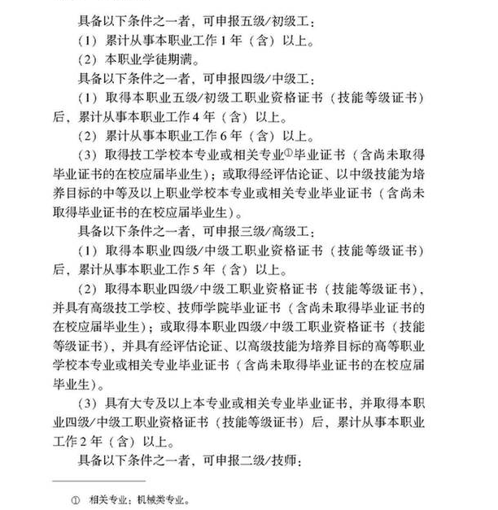

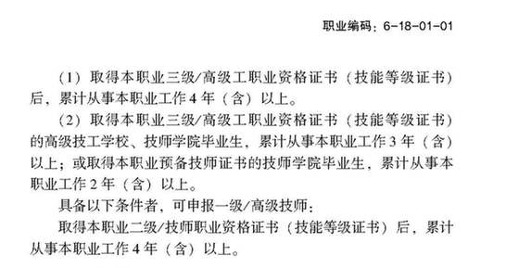

**电工申报条件**

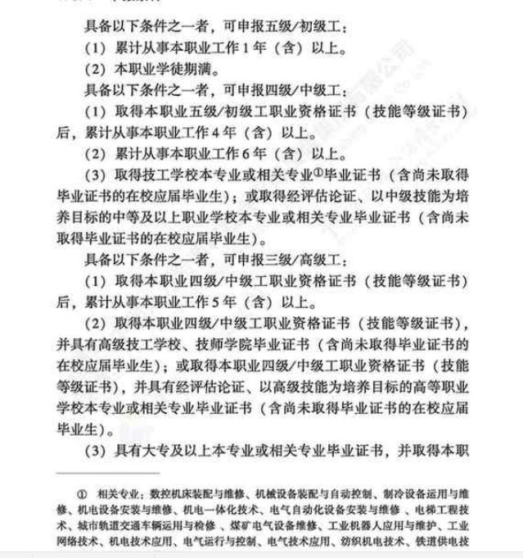

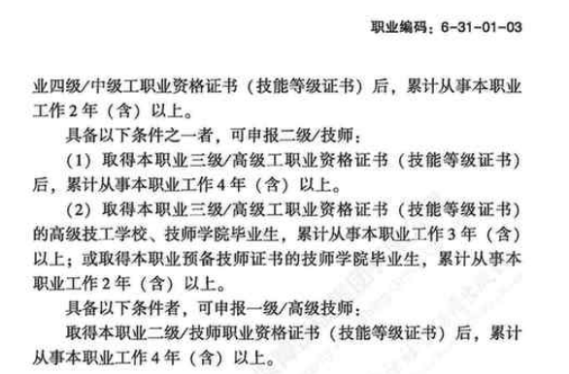

**评茶员申报条件**

**具备以下条件之一者，可申报五级/初级工：**

（1）累计从事本职业或相关职业①工作 1 年（含）以上。

（2）本职业或相关职业学徒期满。

**具备以下条件之一者，可申报四级/中级工：**

（1）取得本职业或相关职业五级/初级工职业资格证书（技能等级证书）后， 累计从事本职业或相关职业工作 4 年（含）以上。

（2）累计从事本职业或相关职业工作 6 年（含）以上。

（3）取得技工学校本专业②或相关专业③毕业证书（含尚未取得毕业证书的 在校应届毕业生）；或取得经评估论证、以中级技能为培养目标的中等及以上职 业学校本专业或相关专业毕业证书（含尚未取得毕业证书的在校应届毕业生）。

**具备以下条件之一者可申报三级/高级工：**

1. 取得本职业四级/中级工职业资格证书（技能等级证书）后，累计从事 本职业或相关职业工作 5 年（含）以上。
2. 取得本职业四级/中级工职业资格证书（技能等级证书），并具有高级 技工学校、技师学院毕业证书（含尚未取得毕业证书的在校应届毕业生）；或取 得本职业或相关职业四级/中级工职业资格证书（技能等级证书），并具有经评 估论证、以高级技能为培养目标的高等职业学校本专业毕业证书（含尚未取得毕 业证书的在校应届毕业生）。

（3）具有大专及以上本专业或相关专业毕业证书，并取得本职业或相关职业四级/中级工职业资格证书（技能等级证书）后，累计从事本职业或相关职业工作 2 年（含）以上。

**具备以下条件之一者，可申报二级/技师/技师：**

（1）取得本职业三级/高级工职业资格证书（技能等级证书）后，累计从事 本职业或相关职业工作 4 年（含）以上。

（2）取得本职业三级/高级工职业资格证书（技能等级证书）的高级技工学 校、技师学院毕业生，累计从事本职业或相关职业工作 3 年（含）以上；或取得 本职业或相关职业预备技师证书的技师学院毕业生，累计从事本职业或相关职业 工作 2 年（含）以上。

**具备以下条件者，可申报一级/高级技师：**

取得本职业二级/技师职业资格证书（技能等级证书）后，累计从事本职业 或相关职业工作 4 年（含）以上。

**① 相关职业：茶叶加工工、茶艺师。**

**② 本专业：茶学、茶树栽培与茶叶加工。**

**③ 相关专业：机械制茶、茶艺与茶叶营销、茶艺与贸易等与茶相关的专业。**

**茶艺师申报条件**

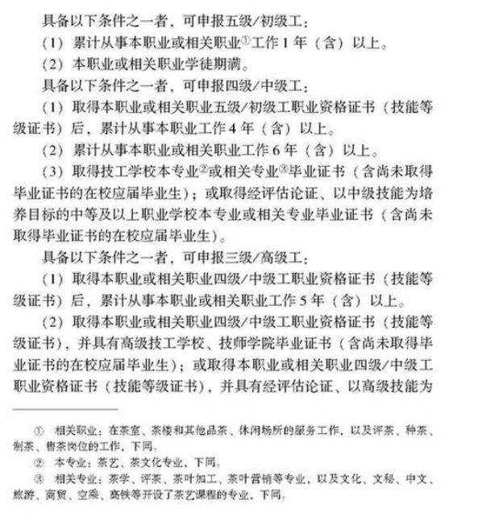

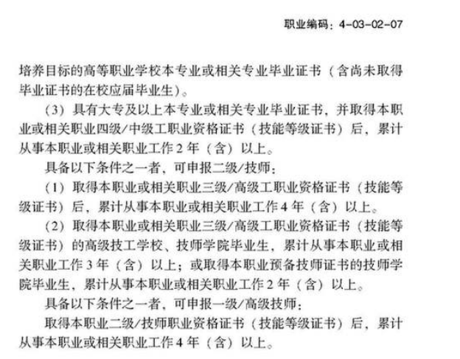

**农产品食品检验员（食品检验员方向）申报条件**

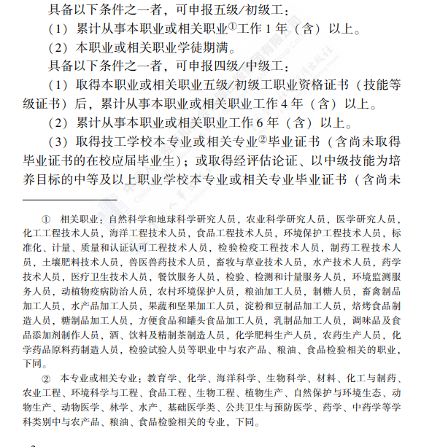

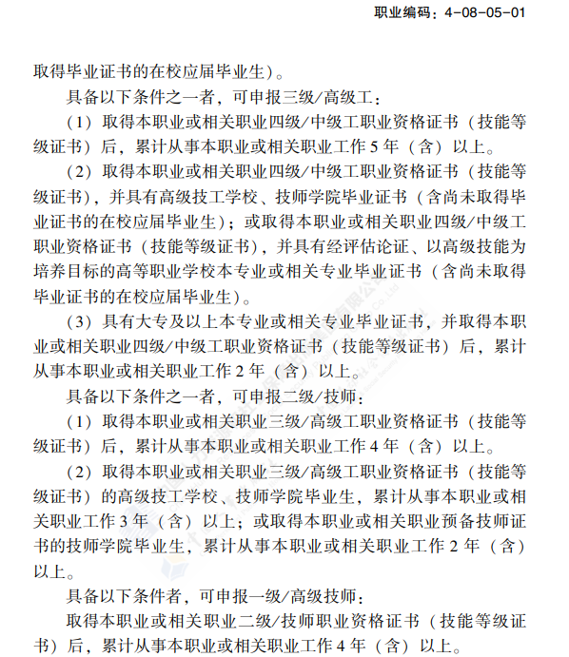

**餐厅服务员申报条件**

**具备以下条件之一者，可申报五级/初级工：**

1. 本职业或相关职业 ①培训期满。
2. 累计从事本职业或相关职业工作 1 年（含）以上。

**具备以下条件之一者，可申报四级/中级工：**

1. 取得本职业或相关职业五级/初级工职业资格证书后，累计从事本职业或相关职业 工作 4 年（含）以上。
2. 累计从事本职业或相关职业工作 6 年（含）以上。
3. 取得技工学校本专业或相关专业 ②毕业证书（含尚未取得毕业证书的在校应届毕业 生）；或取得经评估论证、以中级技能为培养目标的中等及以上职业学校本专业或相关毕业证 书（含尚未取得毕业证书的在校应届毕业生）。 **—具备以下条件之一者，可申报三级/高级工：**
4. 取得本职业或相关职业四级/中级工职业资格证书后，累计从事本职业或相关职业 工作 5 年（含）以上。
5. 取得本职业或相关职业四级/中级工职业资格证书后，并具有高级技工学校、技师 学院毕业证书（含尚未取得毕业证书的在校应届毕业生）；或取得本职业或相关职业四级/中 级工职业资格证书，并具有经评估论证、以高级技能为培养目标的高等职业学校本专业或相 关专业毕业证书（含尚未取得毕业证书的在校应届毕业生）。   
   （3）具有大专及以上本专业或相关专业毕业证书，并取得本职业或相关职业四级/中级 工职业资格证书后，累计从事本职业或相关职业工作 2 年（含）以上。

**具备以下条件之一者，可申报二级/技师：**

1. 取得本职业或相关职业三级/高级工职业资格证书后，累计从事本职业或相关职业 工作 4 年（含）以上。
2. 取得本职业或相关职业三级/高级工职业资格证书的高级技工学校、技师学院毕业 生，累计从事本职业或相关职业工作 3 年（含）以上；或取得本职业或相关职业预备技师证 书的技师学院毕业生，累计从事本职业或相关职业工作 2 年（含）以上。

**具备以下条件者，可申报一级/高级技师**：

取得本职业或相关职业二级/技师职业资格证书后，累计从事本职业或相关职业工作 4 年 （含）以上。

**① 相关职业：咖啡师、调酒师、茶艺师、品酒师，下同。 ② 相关专业：酒店管理、餐饮管理、葡萄酒营销与服务、国际邮轮乘务管理、空中乘务、高 速铁路客运乘务、高星级饭店运营与管理，下同。**

**客房服务员申报条件**

**——初级（具备以下条件之一者）**（1）经本职业初级正规培训达规定标准学时数，并取得毕（结）业证书。  
（2）在本职业连续见习工作2年以上。  
**——中级（具备以下条件之一者）**  
（1）取得本职业初级职业资格证书后，连续从事本职业工作2年以上，经本职业中级正规培训达规定标准学时数，并取得毕（结）业证书。  
（2）取得本职业初级职业资格证书后，连续从事本职业工作3年以上。  
（3）连续从事本职业工作5年以上。  
（4）取得经劳动保障行政部门审核认定的、以中级技能为培养目标的中等以上职业学校本职业（专业）毕业证书。  
**——高级（具备以下条件之一者）**  
（1）取得本职业中级职业资格证书后，连续从事本职业工作2年以上，经本职业高级正规培训达规定标准学时数，并取得毕（结）业证书。  
（2）取得本职业中级职业资格证书后，连续从事本职业工作3年以上。  
（3）取得高级技工学校或经劳动保障行政部门审核认定的、以高级技能为培养目标的高级职业学校本职业（专业）毕业证书。

**前厅服务员申报条件**

**——初级（具备以下条件之一者）**

（1）       经本职业初级正规培训达规定标准学时数，并取得结业证书。

（2）       在本职业连续见习工作2年以上。

**——中级（具备以下条件之一者）**

（1）       取得本职业初级职业资格证书后，联系从事本职业工作1年以上，经本职业中级正规培训达规定标准学时数，并取得结业证书。

（2）       取得本职业初级职业资格证书后，连续从事本职业工作2年以上。

（3）       连续从事本职业工作5年以上。

（4）       取得经人力资源和社会保障行政部门审核认定的、以中级技能为培养目标的中等以上职业学校本职业（专业）毕业证书。

**——高级（具备以下条件之一者）**

（1）       取得本职业中级职业资格证书后，连续从事本职业工作2年以上，经本职业高级正规培训达规定标准学时数，并取得结业证书。

（2）       取得本职业中级职业资格证书后，连续从事本职业工作3年以上。

（3）       取得高级技工学校或经人力资源和社会保障行政部门审核认定的、以高级技能为培养目标的高级职业学校本职业（专业）毕业证书。

**调酒师申报条件**

**助理调酒师**（具备以下条件之一者）

①具有高中以上学历（含同等学力），连续从事相关行业工作1年以上，经助理调酒师正规培训达标准学时数。

②具有初中或中专学历及以上学历（含同等学历），连续从事相关行业工作2年以上，经助理调酒师正规培训达规定标准学时数。

**调酒师**（具备以下条件之一者）

①取得助理调酒师职业资格证书，连续从事调酒服务工作2年以上，经调酒师培训达到规定学时数。

②具有高中以上学历，连续从事相关行业工作4年以上，经调酒师培训达到规定学时数，并取得结业证书。

③具有大专以上学历，取得助理调酒师职业资格证书，连续从事相关行业工作1年以上，经调酒师培训达到规定学时数。

**高级调酒师**（具备以下条件之一者）

①取得调酒师职业资格证书，连续从事相关行业工作7年以上。

②取得调酒师职业资格证书，连续从事相关行业工作6年以上，经高级调酒师培训达到规定学时数，并取得结业证书。

③具有大专以上学历，连续从事相关行业工作6年以上，经高级调酒师培训达到规定学时数，并取得结业证书。

④具有本科以上学历，取得调酒师职业资格证书，连续从事相关行业工作4年以上，经高级调酒师培训达到规定学时数，并取得结业证书。

⑤具有硕士及以上学历，连续从事本职业工作3年。

**育婴员申报条件**

**具备以下条件之一者，可申报五级/初级工：**

1. 累计从事本职业或相关职业 ①工作 1 年（含）以上。
2. 本职业或相关职业学徒期满。

**具备以下条件之一者，可申报四级/中级工：**

（1）取得本职业或相关职业五级/初级工职业资格证书（技能等级证书）后，累计从事本职业或相关职业工作 4 年（含）以上。

（2）累计从事本职业或相关职业工作 6 年（含）以上。

（3）取得技工学校本专业 ② 或相关专业 ③ 毕业证书（含尚未取得毕业证书的在校应届毕 业生）；或取得经评估论证、以中级技能为培养目标的中等及以上职业学校本专业或相关 专业毕业证书（含尚未取得毕业证书的在校应届毕业生）。

**具备以下条件之一者，可申报三级/高级工：**

（1）取得本职业或相关职业四级/中级工职业资格证书（技能等级证书）后，累计从 事本职业或相关职业工作 5 年（含）以上。

（2）取得本职业或相关职业四级/中级工职业资格证书（技能等级证书），并具有高 级技工学校、技师学院本专业或相关专业毕业证书（含尚未取得毕业证书的在校应届毕业 生）；或取得本职业或相关职业四级/中级工职业资格证书（技能等级证书），并具有经评 估论证、以高级技能为培养目标的高等职业学校本专业或相关专业毕业证书（含尚未取得 毕业证书的在校应届毕业生）。

(3)具有大专及以上本专业或相关专业毕业证书，并取得本职业或相关职业四级/中级 工职业资格证书（技能等级证书）后，累计从事本职业或相关职业工作 2 年（含）以上。

**① 相关职业：婴幼儿发展引导员、幼儿教育教师、儿科医师、儿科护士、孤残儿童护理员、母婴保健技 术服务人员、保健调理师、健康管理师、保育员、家政服务员。**

**② 本专业：学前教育、早期教育。**

**③ 相关专业：中职：护理、中医护理、家政服务与管理、营养与保健；高职高专：护理、预防医学、公 共卫生管理、人口与家庭发展服务、临床医学、中医学、食品营养与卫生、健康管理、医学营养、心理 咨询、营养配餐、特殊教育、心理健康教育、幼儿发展与健康管理、中医康复技术；普通高校：护理学、 基础医学、预防医学、中医学、妇幼保健医学、针灸推拿、教育学、小学教育。**

**保育员申报条件**

**具备以下条件之一者，可申报五级/初级工：**

1. 累计从事本职业或相关职业①工作 1 年（含）以上。
2. 本职业或相关职业学徒期满。

**具备以下条件之一者，可申报四级/中级工：**

（1）取得本职业或相关职业五级/初级工职业资格证书(技能等级证书）后， 累计从事本职业或相关职业工作 4 年（含）以上。

（2）累计从事本职业或相关职业工作 6 年（含）以上。

（3）取得技工学校本专业②或相关专业③毕业证书（含尚未取得毕业证书的在 校应届毕业生）；或取得经评估论证、以中级技能为培养目标的中等及以上职业 学校本专业或相关专业毕业证书（含尚未取得毕业证书的在校应届毕业生）。

**具备以下条件之一者，可申报三级/高级工：**

（1）取得本职业四级/中级工职业资格证书(技能等级证书）后，累计从事本 职业或相关职业工作 5 年（含）以上。

（2）取得本职业或相关职业四级/中级工职业资格证书（技能等级证书），并 具有高级技工学校、技师学院毕业证书（含尚未取得毕业证书的在校应届毕业 生）；或取得本职业四级/中级工职业资格证书（技能等级证书），并具有经评 估论证、以高级技能为培养目标的高等职业学校本专业或相关专业毕业证书（含 尚未取得毕业证书的在校应届毕业生）。

（3）具有大专及以上本专业或相关专业毕业证书，并取得本职业或相关职业 四级/中级工职业资格证书（技能等级证书）后，累计从事本职业或相关职业工 作 2 年（含）以上。

1. **相关职业：包括婴幼儿发展引导员、幼儿教师、儿科医师、儿科护士、孤残儿童护理员、 母婴保健技术服务人员、保健护理师、健康管理师、育婴员、家政服务员等。**
2. **本专业：包括学前教育、早期教育。**

**③ 相关专业：中职相关专业包括护理、中医护理、家政服务与管理、营养与保健、助产；高 职高专相关专业包括：护理、预防医学、公共卫生管理、人口与家庭发展服务、临床医学、 中医学、食品营养与卫生、健康管理、医学营养、心理咨询、特殊教育、心理健康教育、幼 儿发展与健康管理；普通高校相关专业包括护理学、基础医学、预防医学、中医学、妇幼保 健医学、教育学。**

**化学检验员申报条件**

**初级（具备以下条件之一者）**

（1）经本职业初级正规培训达规定标准学时数，并取得毕（结）业证书。

（2）在本职业连续见习工作2年以上。

**中级（具备以下条件之一者）**

（1）取得本职业初级职业资格证书后，连续从事本职业3年以上，经本职业中级正规培训达规定标准学时数，并取得毕（结）业证书。

（2）取得本职业初级职业资格证书后，连续从事本职业工作4年以上。

（3）连续从事本职业工作5年以上。

（4）取得经劳动保障行政部门审核认定的、以中级技能为培养目标的中等以上职业学校本职业（专业）毕业证书。

**高级（具备以下条件之一者）**

（1）取得本职业中级职业资格证书后，连续从事本职业工作3年以上，经本职业高级正规培训达规定标准学时数，并取得毕（结）业证书。

（2）取得本职业中级职业资格证书后，连续从事本职业工作5年以上。

（3）取得经劳动保障行政部门审核认定的、以高级技能为培养目标的高等职业学校本职业（专业）毕业证书。

（4）取得本职业中级职业资格证书的大专本专业或相关专业毕业生，连续从事本职业工作2年以上。

**技师（具备以下条件之一者）**

（1）取得本职业高级职业资格证书后，连续从事本职业工作5年以上，经本职业技师正规培训达规定标准学时数，并取得毕（结）业证书。

（2）取得本职业高级职业资格证书后，连续从事本职业工作6年以上。

（3）取得本职业高级职业资格证书的高级技工学校本职业（专业）毕业生，连续从事本职业工作二年以上。

（4）取得本职业高级职业资格证书的大学本科本专业或相关专业毕业生，并从事本职业工作1年以上。

**高级技师（具备以下条件之一者）**

（1）取得本职业技师职业资格证书后，连续从事本职业工作3年以上，经本职业高级技师正规培训达规定标准学时数，并取得毕（结）业证书。

（2）取得本职业技师职业资格证书后，连续从事本职业工作5年以上。

**工业废水处理工申报条件**

**具备以下条件之一者，可申报五级/初级工：**

1. 累计从事本职业或相关职业 ①工作 1 年（含）以上。
2. 本职业或相关职业学徒期满。

**①相关职业 ：污水处理工 L、水生产处理工 L 等，下同。**

**具备以下条件之一者，可申报四级/中级工：**

1. 取得本职业或相关职业五级/初级工职业资格证书（技能等级证书） 后，累计从事本职业或相关职业工作 4 年（含）以上。
2. 累计从事本职业或相关职业工作 6 年（含）以上。
3. 取得技工学校本专业或相关专业 ①毕业证书（含尚未取得毕业证书的 在校应届毕业生）；或取得经评估论证、以中级技能为培养目标的中等及以上 职业学校本专业或相关专业毕业证书（含尚未取得毕业证书的在校应届毕业 生）。

**具备以下条件之一者，可申报三级/高级工：**

1. 取得本职业或相关职业四级/中级工职业资格证书（技能等级证书） 后，累计从事本职业或相关职业工作 5 年（含）以上。
2. 取得本职业或相关职业四级/中级工职业资格证书（技能等级证书）， 并具有高级技工学校、技师学院毕业证书（含尚未取得毕业证书的在校应届毕 业生）；或取得本职业或相关职业四级/中级工职业资格证书（技能等级证 书），并具有经评估论证、以高级技能为培养目标的高等职业学校本专业或相 关专业毕业证书（含尚未取得毕业证书的在校应届毕业生）。
3. 具有大专及以上本专业或相关专业毕业证书，并取得本职业或相关 职业四级/中级工职业资格证书（技能等级证书）后，累计从事本职业或相关 职业工作 2 年（含）以上。

**具备以下条件之一者，可申报二级/技师：**

1. 取得本职业或相关职业三级/高级工职业资格证书（技能等级证书） 后，累计从事本职业或相关职业工作 4 年（含）以上。

(2) 取得本职业或相关职业三级/高级工职业资格证书（技能等级证书） 的高级技工学校、技师学院毕业生，累计从事本职业或相关职业工作 3 年（含） 以上；或取得本职业或相关职业预备技师证书的技师学院毕业生，累计从事本 职业或相关职业工作 2 年（含）以上。

**具备以下条件者，可申报一级/高级技师：**

取得本职业或相关职业二级/技师职业资格证书（技能等级证书）后，累计从事本职业或相关职业工作 4 年（含）以上。

**① 本专业或相关专业：环境保护与检测、环境治理技术、水环境监测与治理、环境科学与 工程、环境工程等，下同。**

**工业固体废物处理处置工申报条件**

**具备以下条件之一者，可申报五级/初级工：**

1. 累计从事本职业或相关职业 ①工作 1 年（含）以上。
2. 本职业或相关职业学徒期满。

**①相关职业：化工总控工、矿石处理工、石灰煅烧工、炭素煅烧工、生活垃圾处理工等，下同。**

**具备以下条件之一者，可申报四级/中级工：**

1. 取得本职业或相关职业五级/初级工职业资格证书（技能等级证书）后， 累计从事本职业或相关职业工作 4 年（含）以上。
2. 累计从事本职业或相关职业工作 6 年（含）以上。
3. 取得技工学校本专业或相关专业 ①毕业证书（含尚未取得毕业证书的在 校应届毕业生）；或取得经评估论证、以中级技能为培养目标的中等及以上职业 学校本专业或相关专业毕业证书（含尚未取得毕业证书的在校应届毕业生）。

**具备以下条件之一者，可申报三级/高级工：**

1. 取得本职业或相关职业四级/中级工职业资格证书（技能等级证书）后， 累计从事本职业或相关职业工作 5 年（含）以上。
2. 取得本职业或相关职业四级/中级工职业资格证书（技能等级证书）， 并具有高级技工学校、技师学院毕业证书（含尚未取得毕业证书的在校应届毕业 生）；或取得本职业或相关职业四级/中级工职业资格证书（技能等级证书），并 具有经评估论证、以高级技能为培养目标的高等职业学校本专业或相关专业毕业 证书（含尚未取得毕业证书的在校应届毕业生）。
3. 具有大专及以上本专业或相关专业毕业证书，并取得本职业或相关职 业四级/中级工职业资格证书（技能等级证书）后，累计从事本职业或相关职业 工作 2 年（含）以上。

**具备以下条件之一者，可申报二级/技师：**

1. 取得本职业或相关职业三级/高级工职业资格证书（技能等级证书）后， 累计从事本职业或相关职业工作 4 年（含）以上。
2. 取得本职业或相关职业三级/高级工职业资格证书（技能等级证书）的 高级技工学校、技师学院毕业生，累计从事本职业或相关职业工作 3 年（含）以 上；或取得本职业或相关职业预备技师证书的技师学院毕业生，累计从事本职业 或相关职业工作 2 年（含）以上。

**具备以下条件者，可申报一级/高级技师：**

取得本职业或相关职业二级/技师职业资格证书（技能等级证书）后，累计 从事本职业或相关职业工作 4 年（含）以上。

**①本专业或相关专业：化学工艺、环境治理技术、环境工程、环境科学、环境科学与工程、 环境生态工程、应用化工技术、环境工程技术、生物化工、化工生物技术、生物工程、冶金 工程、建筑与工程材料、有色金属冶炼等，下同。**

**水生产处理工申报条件**

**具备以下条件之一者，可申报五级/初级工：**

1. 累计从事本职业或相关职业 ①工作 1 年（含）以上。

**①相关职业：村镇供水员、锅炉操作工、水供应输排工 L、工业废水处理工 L、司泵工、化学检验员，下同。**

1. 本职业或相关职业学徒期满。

**具备以下条件之一者，可申报四级/中级工：**

（1）取得本职业或相关职业五级/初级工职业资格证书（技能等级证书）后，累计 从事本职业或相关职业工作 4 年（含）以上。

（2）累计从事本职业或相关职业工作 6 年（含）以上。

（3）取得技工学校本专业或相关专业 ②毕业证书（含尚未取得毕业证书的在校应届 毕业生）；或取得经评估论证、以中级技能为培养目标的中等及以上职业学校本专业或 相关专业毕业证书（含尚未取得毕业证书的在校应届毕业生）。

**具备以下条件之一者，可申报三级/高级工：**

1. 取得本职业或相关职业四级/中级工职业资格证书（技能等级证书）后，累计 从事本职业或相关职业工作 5 年（含）以上。
2. 取得本职业或相关职业四级/中级工职业资格证书（技能等级证书），并具有 高级技工学校、技师学院毕业证书（含尚未取得毕业证书的在校应届毕业生）；或取得 本职业或相关职业四级/中级工职业资格证书（技能等级证书），并具有经评估论证、 以高级技能为培养目标的高等职业学校本专业或相关专业毕业证书（含尚未取得毕业 证书的在校应届毕业生）。
3. 具有大专及以上本专业或相关专业毕业证书，并取得本职业或相关职业四级/ 中级工职业资格证书（技能等级证书）后，累计从事本职业或相关职业工作 2 年 （含）以上。

**具备以下条件之一者，可申报二级/技师：**

1. 取得本职业或相关职业三级/高级工职业资格证书（技能等级证书）后，累计 从事本职业或相关职业工作 4 年（含）以上。

取得本职业或相关职业三级/高级工职业资格证书（技能等级证书）的高级技 工学校、技师学院毕业生，累计从事本职业或相关职业工作 3 年（含）以上；或取得本职业或相关职业预备技师证书的技师学院毕业生，累计从事本职业或相关职业工作 2 年（含）以上。

**②本专业和相关专业：应用化学、给排水科学与工程、化学、能源动力工程、化学工程与工艺、环 境科学与工程、电厂化学与环保技术、给排水工程技术、环境工程技术、电厂热能动力技术、工业 分析技术、水环境监测与治理、给排水施工与运行、城市水务技术、化工工艺、化工分析与检验、 环境保护与监测、火电厂热力设备运行与检修，下同。**

**具备以下条件者，可申报一级/高级技师：**

取得本职业或相关职业二级/技师职业资格证书（技能等级证书）后，累计从事本职业或相关职业工作 4 年（含）以上。

**啤酒酿造工申报条件**

**具备以下条件之一者，可申报五级/初级工：**

1. 累计从事本职业①或相关职业 ②工作 1 年（含）以上。
2. 本职业或相关职业学徒期满。

**①本职业包含但不限于下列工种：啤酒原料粉碎工、麦汁制备工、啤酒发酵工、啤酒过滤工、啤酒灭菌工、啤酒灌装 工。 ②相关职业：白酒酿造工、黄酒酿造工、果露酒酿造工、酒精酿造工、酿酒师、品酒师等。**

**具备以下条件之一者，可申报四级/中级工：**

（1）取得本职业或相关职业五级/初级工职业资格证书后，累计从事本职业或相关 职业工作 4 年（含）以上。

（2）累计从事本职业或相关职业工作 6 年（含）以上。

（3）取得技工学校本专业或相关专业 ③毕业证书（含尚未取得毕业证书的在校应届 毕业生）；或取得经评估论证、以中级技能为培养目标的中等及以上职业学校本专业或 相关专业毕业证书（含尚未取得毕业证书的在校应届毕业生）。

**具备以下条件之一者，可申报三级/高级工：**

（1）取得本职业或相关职业四级/中级工职业资格证书（技能等级证书后，累计 从事本职业或相关职业工作 5 年（含）以上。

（2）取得本职业或相关职业四级/中级工职业资格证书（技能等级证书）后，并具 有高级技工学校、技师学院毕业证书（含尚未取得毕业证书的在校应届毕业生）；或取 得本职业或相关职业四级/中级工职业资格证书，并具有经评估论证、以高级技能为培 养目标的高等职业学校本专业或相关专业毕业证书（含尚未获得毕业证书的在校应届毕 业生）。

（3）具有大专及以上本专业或相关专业毕业证书，并取得本职业或相关职业四级/ 中级工职业资格证书（技能等级证书）后，累计从事本职业或相关职业工作 2 年（含以上。

**计算机及外部设备装配调试员申报条件**

**具备以下条件之一者ꎬ可申报五级/初级工:**

1. 累计从事本职业或相关职业①工作１年(含)以上
2. 本职业或相关职业学徒期满

**具备以下条件之一者，可申报四级/中级工:**

1. 取得本职业或相关职业五级/初级工职业资格证书(技能等级证书)后，累计从事本职业或相关职业工作４年(含)以上。
2. 累计从事本职业或相关职业工作６年(含)以上。
3. 取得技工学校本专业或相关专业②毕业证书(含尚未取得毕业证书的在校应届毕业生)或取得经评估论证、以中级技能为培养目标的中等及以上职业学校本专业或相关专业毕业证书(含尚未取得毕业证书的在校应届毕业生)。

**具备以下条件之一者，可申报三级/高级工:**

1. 取得本职业或相关职业四级/中级工职业资格证书(技能等级证书)后，累计从事本职业或相关职业工作５年(含)以上。
2. 取得本职业或相关职业四级/中级工职业资格证书(技能等级证书)ꎬ并具有高级技工学校、技师学院毕业证书(含尚未取得毕业证书的在校应届毕业生)，或取得本职业或相关职业四级/中级工职业资格证书(技能等级证书)，并具有经评估论证、以高级技能为培养目标的高等职业学校本专业或相关专业毕业证书(含尚未取得毕业证书的在校应届毕业生)。
3. 具有大专及以上本专业或相关专业毕业证书，并取得本职业或相关职业四级/中级工职业资格证书(技能等级证书)后，累计从事本职业或相关职业工作２年(含)以上

**具备以下条件之一者，可申报二级/技师:**

1. 取得本职业或相关职业三级/高级工职业资格证书(技能等级证书)后，累计从事本职业或相关职业工作４年(含)以上。
2. 取得本职业或相关职业三级/高级工职业资格证书(技能等级证书)的高级技工学校、技师学院毕业生，累计从事本职业或相关职业工作３年(含)以上；或取得本职业或相关职业预备技师证书的技师学院毕业生，累计从事本职业或相关职业工作２年(含)以上。

**具备以下条件者，可申报一级/高级技师:**

取得本职业或相关职业二级/技师职业资格证书(技能等级证书)后，累计从事本职业或相关职业工作４年(含)以上。

**①相关职业:通信、电子类职业。**

**②相关专业:电子信息通信、电气、自动化类专业。**

**工程测量员申报条件**

**具备以下条件之一者，可申报五级/初级工：**

1. 累计从事本职业或相关职业 ①工作 1 年（含）以上。
2. 本职业或相关职业学徒期满。

**①相关职业：包括大地测量员、摄影测量员、地图绘制员、不动产测绘员、海洋测绘员、无 人机测绘操控员、地理信息采集员、地理信息处理员、地理信息应用作业员等，下同。**

**具备以下条件之一者，可申报四级/中级工：**

（1）取得本职业或相关职业五级/初级工职业资格证书（技能等级证书）后， 累计从事本职业或相关职业工作 4 年（含）以上。

（2）累计从事本职业或相关职业工作 6 年（含）以上。

（3）取得技工学校本专业 ②或相关专业 ③毕业证书（含尚未取得毕业证书的 在校应届毕业生）；或取得经评估论证、以中级技能为培养目标的中等及以上职 业学校本专业或相关专业毕业证书（含尚未取得毕业证书的在校应届毕业生）。

**具备以下条件之一者，可申报三级/高级工：**

（1）取得本职业或相关职业四级/中级工职业资格证书（技能等级证书）后， 累计从事本职业或相关职业工作 5 年（含）以上。

(2) 取得本职业或相关职业四级/中级工职业资格证书（技能等级证书）， 并具有高级技工学校、技师学院毕业证书（含尚未取得毕业证书的在校应届毕业 生）；或取得本职业或相关职业四级/中级工职业资格证书（技能等级证书），并 具有经评估论证、以高级技能为培养目标的高等职业学校本专业或相关专业毕业 证书（含尚未取得毕业证书的在校应届毕业生）。

(3) 具有大专及以上本专业或相关专业毕业证书，并取得本职业或相关职 业四级/中级工职业资格证书（技能等级证书）后，累计从事本职业或相关职业 工作 2 年（含）以上。

**具备以下条件之一者，可申报二级/技师：**

（1）取得本职业或相关职业三级/高级工职业资格证书（技能等级证书）后， 累计从事本职业或相关职业工作 4 年（含）以上。

（2）取得本职业或相关职业三级/高级工职业资格证书（技能等级证书） 的高级技工学校、技师学院毕业生，累计从事本职业或相关职业工作 3 年（含） 以上；或取得本职业或相关职业预备技师证书的技师学院毕业生，累计从事本职 业或相关职业工作 2 年（含）以上。

**② 本专业：包括测绘工程、地理信息、地图制图、摄影测量、遥感、大地测量、工程测量、 地籍测绘、土地管理、矿山测量、导航工程、地理国情监测等专业，下同。 ③ 相关专业：包括地理、地质、工程勘察、资源勘查、土木、建筑、规划、市政、水利、 电力、道桥、工民建、海洋等专业，或者能够提供其在校期间所学专业开设测绘专业必修课 程证明的专业，下同。**

**具备以下条件者，可申报一级/高级技师：**

取得本职业或相关职业二级/技师职业资格证书（技能等级证书）后，累计 从事本职业或相关职业工作 4 年（含）以上。